《操作系统》实验报告

实验七：存储管理

专业班级：2023级计算机科学与技术1班
学生姓名：官瑞琪
学号：320220912420
实验日期：2025年11月22日

兰州大学信息科学与工程学院

1实验目的
- 观察系统存储器使用情况;
- 观察进程使用存储器的情况;
- 掌握通过内存映像文件提高性能的方法;
- 掌握动态内存分配技术。

2实验时间
4学时

3预备知识

3.1存储相关的命令
- free显示系统使用和未被使用的内存数量（可以实时执行）。
输出包含的标题有3行信息：
Mem：此行包含了有关物理内存的信息。包括以下详细内容：
total:该项显示可用的物理内存总量，单位为KB。该数字小于安装的物理内存的容量，是因为内核本身也要使用一小部分的内存。
used:该项显示了用于应用程序超速缓存数据的内存容量。
free:该项显示了此时未使用且有效的内存容量。
shared/buffers/cached:这些列显示了有关内存如何使用的更为详细的信息
-/+ buffers/cache:Linux系统中的部分内存用来为应用程序或设备高速缓存数据。这部分内存在需要用于其他目的时可以释放。
free列显示了调整的缓冲区行，显示释放缓冲区或高速缓存时可以使用的内存容量。
swap:该行显示有关交换内存利用率的信息。该信息包含全部、已使用和释放的可用内存容量。
- vmstat报告进程、内存、分页、IO等多类信息（使用手册页）。
- size列出目标文件段大小和总大小（使用手册页）。

3.2 /proc文件系统（使用手册页man 5 proc）
- /proc/meminfo内存状态信息。
- /proc/stat包含内存页、内存对换等信息。
- /proc/$pid/stat某个进程的信息(包含内存使用信息)。
- /proc/$pid/maps某个进程的内存映射区信息，包括地址范围、权限、偏移量以及主次设备号和映射文件的索引节点。
- /proc/$pid/statm某个进程的内存使用信息，包括内存总大小、驻留集大小、共享页面数、文本页面数、堆栈页面数和脏页面数。

3.3内存映像文件
内存映像文件是指把一个磁盘文件映像到内存中，二者存在逐字节的对应关系。这样做可以加速I/O操作，并可以共享数据。
- mmap（建立内存映射）
表头文件: #include <unistd.h>
#include <sys/mman.h>
定义函数: void *mmap(void *start,size_t length,int prot,int flags,int fd,off_t offsize);
函数说明: mmap()用来将某个文件内容映射到内存中，对该内存区域的存取即是直接对该文件内容的读写。
参数start指向欲对应的内存起始地址，通常设为NULL，代表让系统自动选定地址，对应成功后该地址会返回。
参数length代表将文件中多大的部分对应到内存。
参数 prot代表映射区域的保护方式有下列组合:
PROT_EXEC 映射区域可被执行
PROT_READ 映射区域可被读取
PROT_WRITE 映射区域可被写入
PROT_NONE 映射区域不能存取
参数 flags会影响映射区域的各种特性。
MAP_FIXED如果参数start所指的地址无法成功建立映射时，则放弃映射，不对地址做修正。通常不鼓励用此旗标。
MAP_SHARED对映射区域的写入数据会复制回文件内，而且允许其他映射该文件的进程共享。
MAP_PRIVATE对映射区域的写入操作会产生一个映射文件的复制，即私人的“写入时复制”（copy on write）对此区域作的任何修改都不会写回原来的文件内容。
MAP_ANONYMOUS建立匿名映射。此时会忽略参数fd，不涉及文件，而且映射区域无法和其他进程共享。
MAP_DENYWRITE只允许对映射区域的写入操作，其他对文件直接写入的操作将会被拒绝。
MAP_LOCKED 将映射区域锁定住，这表示该区域不会被置换（swap）。
在调用mmap()时必须要指定MAP_SHARED 或MAP_PRIVATE。
参数fd为open()返回的文件描述词，代表欲映射到内存的文件。
参数offset为文件映射的偏移量，通常设置为0，代表从文件最前方开始对应，offset必须是分页大小的整数倍。
返回值: 若映射成功则返回映射区的内存起始地址，否则返回MAP_FAILED(－1)，错误原因存于errno中。
错误代码: EBADF参数fd不是有效的文件描述词。
EACCES 存取权限有误。如果是MAP_PRIVATE 情况下文件必须可读，使用MAP_SHARED则要有PROT_WRITE以及该文件要能写入。
EINVAL 参数start、length 或offset有一个不合法。
EAGAIN 文件被锁住，或是有太多内存被锁住。
ENOMEM 内存不足。
- munmap（解除内存映射）
表头文件 #include<unistd.h>
#include<sys/mman.h>
定义函数 int munmap(void *start,size_t length);
函数说明 munmap()用来取消参数start所指的映射内存起始地址，参数length则是欲取消的内存大小。当进程结束或利用exec相关函数来执行其他程序时，映射内存会自动解除，但关闭对应的文件描述词时不会解除映射。
返回值 如果解除映射成功则返回0，否则返回－1，错误原因存于errno中错误代码EINVAL
参数 start或length 不合法。

3.4动态内存分配
- malloc（配置内存空间）
表头文件 #include<stdlib.h>
定义函数 void * malloc(size_t size);
函数说明 malloc()用来配置内存空间，其大小由指定的size决定。
返回值 若配置成功则返回一指针，失败则返回NULL。
- free（释放原先配置的内存）
表头文件 #include<stdlib.h>
定义函数 void free(void *ptr);
函数说明 参数ptr为指向先前由malloc()、calloc()或realloc()所返回的内存指针。调用free()后ptr所指的内存空间便会被收回。假若参数ptr所指的内存空间已被收回或是未知的内存地址，则调用free()可能会有无法预期的情况发生。若参数ptr为NULL，则free()不会有任何作用。
- calloc（配置内存空间）
表头文件 #include <stdlib.h>
定义函数 void *calloc(size_t nmemb，size_t size);
函数说明 calloc()用来配置nmemb个相邻的内存单位，每一单位的大小为size，并返回指向第一个元素的指针。
这和使用下列的方式效果相同:malloc(nmemb*size);不过，在利用calloc()配置内存时会将内存内容初始化为0。
返回值 若配置成功则返回一指针，失败则返回NULL。

3.5其他
getpagesize（取得内存分页大小）
表头文件 #include<unistd.h>
定义函数 size_t getpagesize(void);
函数说明 返回一分页的大小，单位为字节（byte）。此为系统的分页大小，不一定会和硬件分页大小相同。
返回值 内存分页大小。附加说明在Intel x86 上其返回值应为4096bytes。

3.6 fstat（由文件描述词取得文件状态）
表头文件 #include<sys/stat.h>
#include<unistd.h>
定义函数 int fstat(int fildes,struct stat *buf);
函数说明 fstat()用来将参数fildes所指的文件状态，复制到参数buf所指的结构中(struct stat)。Fstat()与stat()作用完全相同，不同处在于传入的参数为已打开的文件描述词。
返回值 执行成功则返回0，失败返回-1，错误代码存于errno。
struct stat：
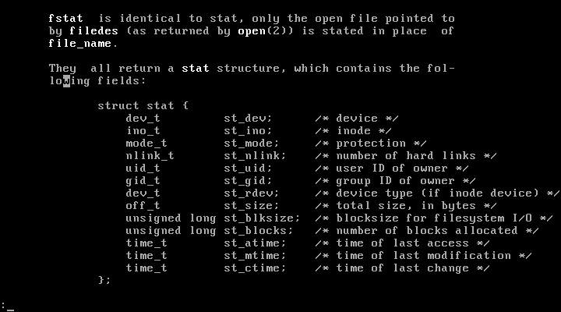
列数种情况
S_IFMT 0170000 文件类型的位掩码
S_IFSOCK 0140000 scoket
S_IFLNK 0120000 符号连接
S_IFREG 0100000 一般文件
S_IFBLK 0060000 区块装置
S_IFDIR 0040000 目录
S_IFCHR 0020000 字符装置
S_IFIFO 0010000 先进先出
S_ISUID 04000 文件的（set user-id on execution）位
S_ISGID 02000 文件的（set group-id on execution）位
S_ISVTX 01000 文件的sticky位
S_IRUSR（S_IREAD） 00400 文件所有者具可读取权限
S_IWUSR（S_IWRITE）00200 文件所有者具可写入权限
S_IXUSR（S_IEXEC） 00100 文件所有者具可执行权限
S_IRGRP 00040 用户组具可读取权限
S_IWGRP 00020 用户组具可写入权限
S_IXGRP 00010 用户组具可执行权限
S_IROTH 00004 其他用户具可读取权限
S_IWOTH 00002 其他用户具可写入权限
S_IXOTH 00001 其他用户具可执行权限
上述的文件类型在POSIX 中定义了检查这些类型的宏定义
S_ISLNK （st_mode） 判断是否为符号连接
S_ISREG （st_mode） 是否为一般文件
S_ISDIR （st_mode）是否为目录
S_ISCHR （st_mode）是否为字符装置文件
S_ISBLK （s3e） 是否为先进先出
S_ISSOCK （st_mode） 是否为socket
范例
#include<sys/stat.h>
#include<unistd.h>
#include<fcntk.h>
main()
{
struct stat buf;
int fd;
fd = open (“/etc/passwd”,O_RDONLY);
fstat(fd,&buf);
printf(“/etc/passwd file size +%d\n “,buf.st_size);
}

4实验步骤

4.1 分别使用命令和/proc文件系统列出系统当前内存的使用情况。
- 使用命令查看内存使用情况。
- 使用free命令
- 基本用法——执行命令free。
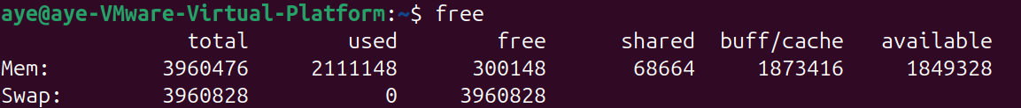
图4.1.1.1 free命令基本用法
如图所示，输出显示了系统内存使用的基本信息。
输出字段解释：
- Mem行(物理内存)：
①total：系统可用的物理内存总量（单位KB）。此值略小于实际安装的内存容量，因为内核本身也需要占用一部分内存。
②used：已使用的内存量，包括应用程序使用的内存和用于缓冲区/缓存的内存。
③free：完全未被使用的内存量。
④shared：被多个进程共享的内存量，通常用于进程间通信。
⑤buff/cache：用于内核缓冲区和页面缓存的内存量。这部分内存在需要时可以被释放给应用程序使用。
⑥available：可供新应用程序使用的内存估算值，包括free内存和可回收的buff/cache内存。
- Swap行（交换空间）:
①total：交换分区的总大小。
②used：已使用的交换空间。
③free：可用的交换空间。
- 以人类可读格式显示——执行命令free -h。
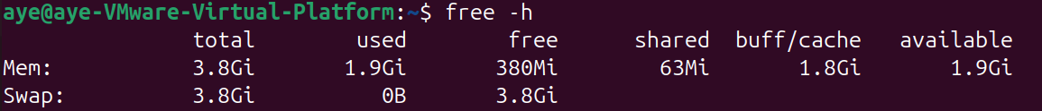
图4.1.1.2 以人类可读格式显示
如图所示，使用-h选项后，内存大小以更易读的单位显示（如GB、MB等）。
这种格式更直观，适合快速查看系统内存状态。
- 持续监控内存使用——执行命令free -h -s 2
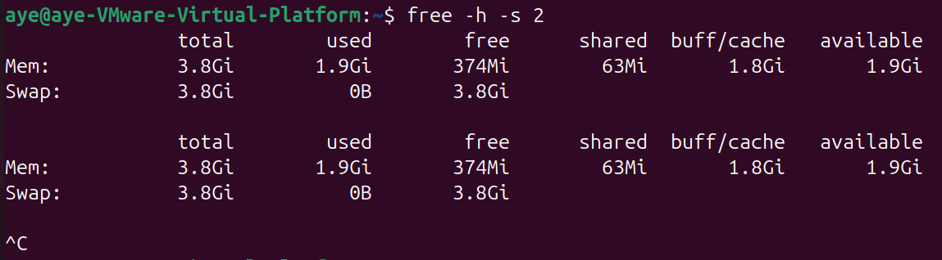
图4.1.1.3 持续监控内存
如图所示，使用-s选项可以每隔指定秒数（此处为2秒）刷新一次输出。
-s 2：每2秒更新一次。
适用于实时监控内存使用变化,按Ctrl+C可以停止监控。
- 显示详细统计信息——执行命令free -h -t
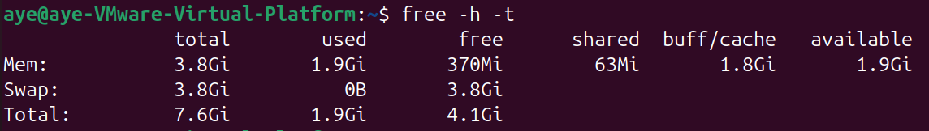
图4.1.1.4 显示详细统计信息
如图所示，使用-t选项会在输出末尾增加一行Total，显示物理内存和交换空间的总和。这有助于了解系统的总体内存资源。

- 使用vmstat命令
- 基本用法——执行命令vmstat
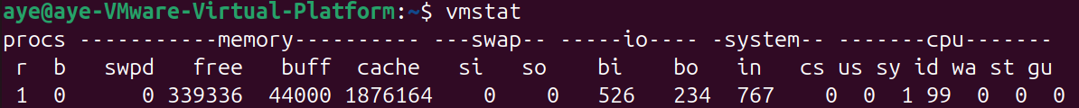
图4.1.1.5 vmstat命令基本用法
如图所示，vmstat提供了更全面的系统性能统计信息，包括进程(procs)、内存(memory)、交换(swap)、IO(io)、系统(system)和CPU等。
输出字段解释：
①procs（进程信息）：
r：运行队列中的进程数（正在运行或等待运行的进程）
b：不可中断睡眠状态的进程数（通常在等待I/O）
②memory（内存信息，单位：KB）：
swpd：使用的交换空间大小
free：空闲的物理内存
buff：用作缓冲区的内存
cache：用作缓存的内存
③swap（交换空间，单位：KB/s）：
si：从磁盘交换到内存的数据量（swap in）
so：从内存交换到磁盘的数据量（swap out）
④io（块设备I/O，单位：块/s）：
bi：从块设备读入的块数
bo：写入块设备的块数
⑤system（系统）：
in：每秒中断次数
cs：每秒上下文切换次数
⑥cpu（CPU百分比）：
us：用户态CPU时间百分比
sy：内核态CPU时间百分比
id：空闲CPU时间百分比
wa：等待I/O的CPU时间百分比
st：被虚拟机偷走的CPU时间百分比
- 持续监控——执行命令vmstat 2
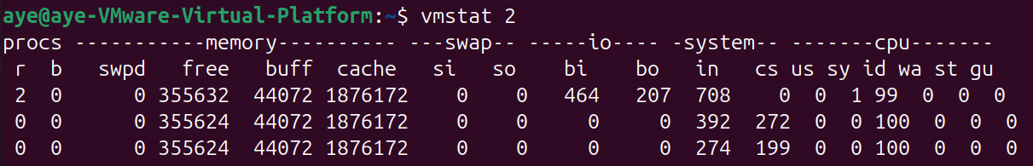
图4.1.1.6 持续监控
如图所示，指定时间间隔（此处为2秒）后，vmstat会持续输出系统状态。
每行代表一个时间点的系统状态快照，便于观察内存使用的动态变化。
- 显示详细内存统计——执行命令vmstat -s
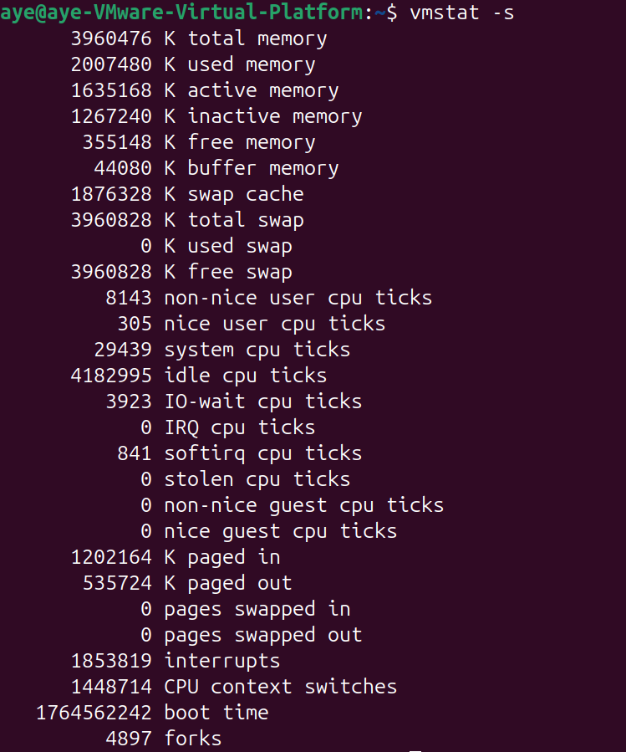
图4.1.1.7 显示详细内存统计
如图所示，使用-s选项显示内存、交换空间和系统活动的详细统计信息。
这个输出提供了更多细节，包括——
①总内存和各类内存使用情况;
②交换空间的详细信息;
③页面换入换出统计;
④中断和上下文切换的总数。
- 显示磁盘统计信息——执行命令vmstat -d
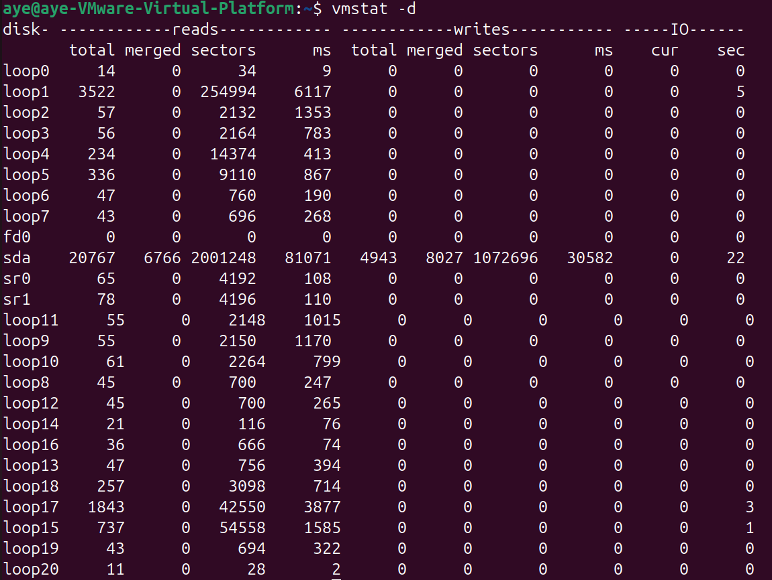
图4.1.1.8 显示磁盘统计信息
如图所示，使用-d选项显示磁盘I/O统计信息。
包括每个磁盘的读写操作次数、扇区数等详细信息。
- 使用top命令查看内存
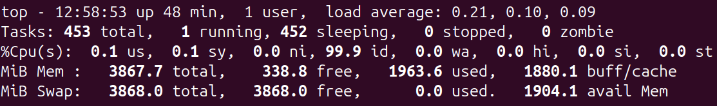
图4.1.1.9 top命令查看内存
如图所示，top命令提供了实时的系统资源使用情况。
内存相关信息位于顶部几行，其字段含义与前面相同。
第4行（MiB Mem）：物理内存使用情况;
第5行（MiB Swap）：交换空间使用情况。
- 使用/proc文件系统查看内存使用情况
- 查看/proc/meminfo文件
执行命令为：cat /proc/meminfo
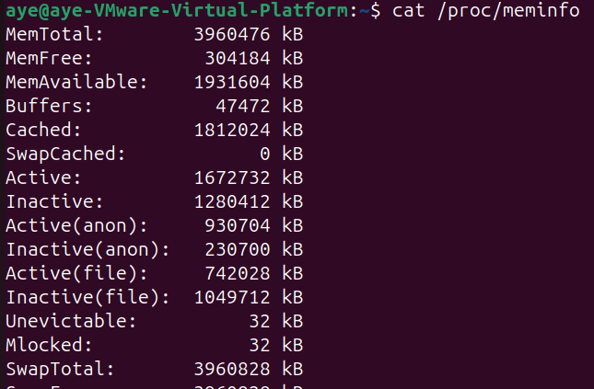
图4.1.2.1 查看/proc/meminfo文件
如图所示，/proc/meminfo文件包含了系统内存使用的详细信息。
主要字段解释——
MemTotal：物理内存总量;
MemFree：完全空闲的内存;
MemAvailable：可供新应用程序使用的内存估算值;
Buffers：用于文件系统元数据的缓冲区;
Cached：用于缓存文件内容的内存;
SwapCached：曾经被交换出去，现在又被交换回来但仍在交换文件中的内存;
Active：活跃使用中的内存;
Inactive：不活跃但仍在使用的内存;
SwapTotal：交换空间总量;
SwapFree：可用交换空间;
Dirty：等待写回磁盘的脏页;
Writeback：正在写回磁盘的内存;
Shmem：共享内存大小;
Slab：内核数据结构缓存。
这个文件提供最详细的内存使用信息,是系统工具(free、vmstat)获取数据的来源。
- 查看/proc/vmstat文件中的内存相关信息
执行命令为：cat /proc/vmstat
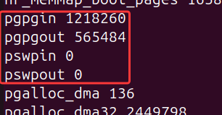
图4.1.2.2 查看/proc/vmstat
如图所示，/proc/stat文件包含了系统级别的统计信息。
内存相关字段：
找到如图所示这几行——
①page in/out：页面换入换出次数。
②swap in/out：交换空间的换入换出次数。
这些统计数据反映了系统的内存压力情况。
- 使用grep过滤特定内存信息
仍然是查看/proc/meminfo文件，但可以根据需要查看的目标使用grep过滤出最关键的内存信息。
如执行命令：cat /proc/meminfo | grep -E "Swap"可以显示所有与交换空间相关的信息。
- 两种方法的比较与总结
命令行工具和/proc文件系统是两种互补的内存监控方法。
命令行工具提供了便捷的可视化接口，适合交互式使用；/proc文件系统则提供了底层的详细数据，适合编程和自动化场景。

4.2 启动几个耗时较长的后台进程（多个grep），分别使用free和vmstat连续实时观察内存的使用情况。
- 准备测试环境
- 创建测试用的大文件
为了让grep进程运行足够长的时间以便观察内存变化，创建一些大文件用于搜索。
在终端执行以下命令：
dd if=/dev/zero of=~/testfile1.txt bs=1M count=500
dd if=/dev/urandom of=~/testfile2.txt bs=1M count=500
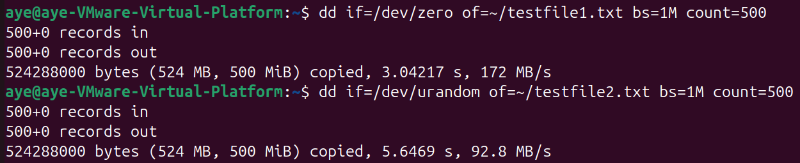
图4.2.1 创建测试文件
如图所示，使用dd命令创建两个500MB的测试文件。
命令说明：
①dd：数据复制和转换工具;
②if=/dev/zero：输入源为零设备（产生全零数据）;
③if=/dev/urandom：输入源为随机数据设备;
④of=~/testfile1.txt：输出文件路径;
⑤bs=1M：每次读写的块大小为1MB;
⑥count=500：复制500个块，总共5MB;
创建不同类型的文件可以让grep有不同的处理负载。
- 查看创建的文件
执行命令：ls -lh ~/testfile*.txt
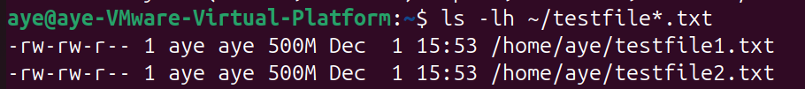
如图所示，确认两个测试文件已成功创建，每个文件大小约为500MB。
- 记录启动前的内存基准状态
在启动后台进程之前，先记录系统当前的内存使用情况，作为对比基准。
- 执行命令：free -h
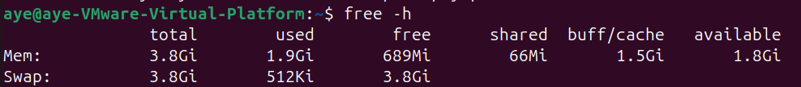
如图所示，记录初始状态：
①可用内存（available）为1.8G;
②已使用内存（used）为1.9G;
③缓存（buff/cache）为1.5G;
④交换空间使用情况如图。
- 执行命令：vmstat 1 3
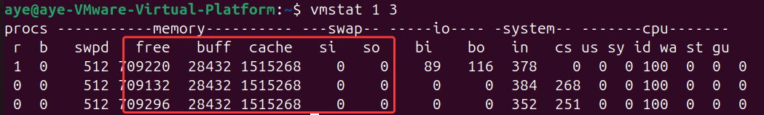
如图所示，连续监控3次，记录——
free：空闲内存;
buff：缓冲区大小;
cache：缓存大小;
si/so：交换活动。
- 启动多个耗时较长的grep后台进程
在同一个终端窗口中，快速、依次执行以下五个命令。
每个命令都会将grep任务发送到后台，并开始全速扫描大文件，从而迫使系统将文件内容读入内存缓存。
即便如此，任务完成时间也非常短，在执行后续命令时，前面会有先开启的进程完成并退出。
- 启动第一个grep进程
执行如下命令：
grep -r "A-unlikely-string-1" ~/testfile1.txt > /dev/null 2>&1 &
该命令快速扫描，加载 testfile1.txt 到缓存。
如图所示，终端显示：[1] 16132 。
[1]:作业号
16132:进程PID
- 启动第二个grep进程
执行如下命令：
grep -r "B-unlikely-string-2" ~/testfile2.txt > /dev/null 2>&1 &
该命令快速扫描，加载 testfile2.txt 到缓存。
如图所示，终端显示：[2] 16133。
- 启动第三个grep进程
执行如下命令：
grep -r "C-unlikely-string-3" ~/testfile1.txt > /dev/null 2>&1 &
该命令再次扫描 testfile1.txt，如果文件已经在缓存中，则I/O时间很短。
如图所示，终端显示：[3] 16134。
- 启动第四个grep进程
执行如下命令：
grep -r "D-unlikely-string-4" ~/testfile2.txt > /dev/null 2>&1 &
如图所示，终端显示：[4] 16135。
- 启动第五个grep进程
执行如下命令：
grep -r "E-unlikely-string-5" ~/testfile1.txt > /dev/null 2>&1 &
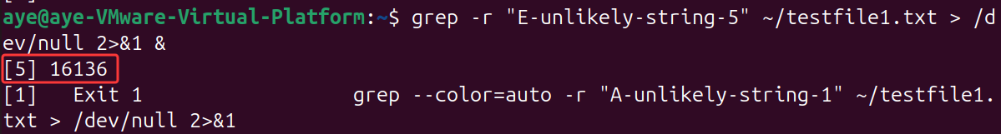
如图所示，终端显示：[5] 16136。
且第一个开启的进程16136已经完成并退出了。
- 使用free命令实时观察内存变化并分析
基本的连续监控，执行命令free -h -s 1。
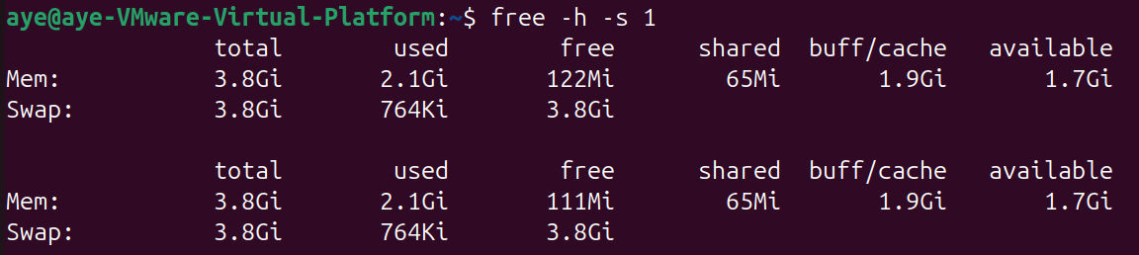
如图所示，每1秒刷新一次内存使用情况。
启动进程前的内存情况为：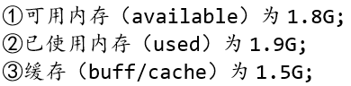
grep进程运行后，观察到——
①used列:从1.9GB增加为2.1GB;
②available列:从1.8GB减少为1.7GB;
③buff/cache列:从1.5GB增加为1.9GB。说明系统在缓存文件内容。
④swap列没有变化。说明物理内存仍然充足。

- 使用vmstat命令实时观察内存变化并分析
基本的连续监控，执行命令vmstat 1。
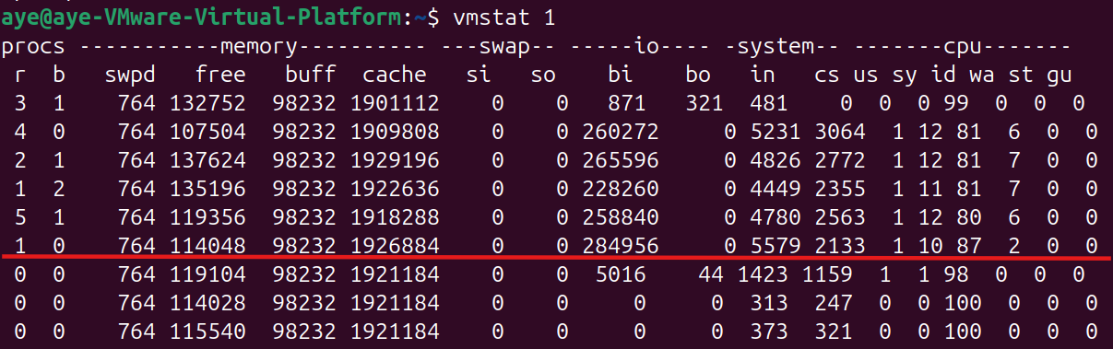
如图所示，每1秒刷新一次内存使用情况。
启动进程前的情况为：
观察到——
①r列(运行队列)增加:应该是从0增加到4。说明有多个进程在竞争CPU。
但执行这个命令时，r已经增加到3。
②b列(阻塞进程)偶尔出现：说明有进程在等待I/O。
③在运行队列r增加时，free内存持续减少：
r从3增加到4时，从132752KB降到107504KB;
④在运行队列r增加时，buff不变、cache增加，说明缓存大小在增长。
⑤bi(块读入)显著增加：从89显著增加，说明大量磁盘读取。
⑥si和so保持为0：说明没有发生交换，物理内存充足。
与前面使用free命令的结果分析一致。
- 清理测试进程和文件
  - 查看仍在运行的进程
执行命令jobs -l。
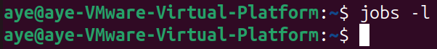
如图所示，所有后台作业都已经结束。
  - 删除测试文件
执行命令rm ~/testfile1.txt ~/testfile2.txt。
如图所示，清理创建的测试文件。
  - 观察内存释放情况
执行命令free -h。
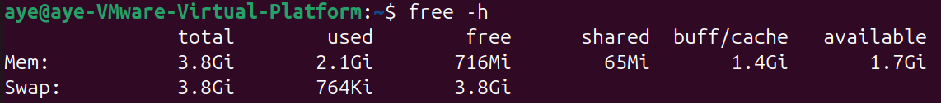
如图所示，查看进程终止后的内存状态。
- 主要观察结果——
①启动多个grep后台进程后，系统内存使用明显增加;
②内存增长主要来自文件缓存（buff/cache），而非进程本身占用;
③大量文件I/O操作导致磁盘读取（bi）显著增加;
④在物理内存充足的情况下，没有发生交换（swap）。

4.3 用size工具观察三个不同的可执行文件的大小以及它们段的大小。
- size工具简介
size命令用于列出目标文件——
可执行文件、目标文件、库文件等的各个段（section）的大小以及总大小。
- 选择三个不同的可执行文件
  - 查找系统中的可执行文件。
执行命令which bash ls echo。
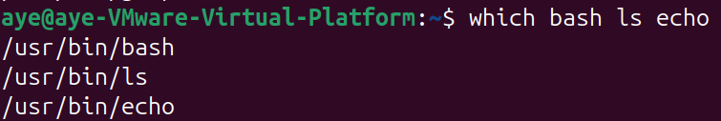
如图所示，使用which命令找到常用命令的完整路径。
  - 选择不同类型的可执行文件。
为了更好地展示差异选择三种不同特点的可执行文件：
①bash(大型shell解释器)
路径——/bin/bash。
功能复杂,代码量大,包含完整的脚本解释功能。
②ls(中型系统工具)
路径——/bin/ls。
功能相对单一,但包含多种选项和格式化功能。
③echo(小型工具)
路径——/bin/ech。
功能简单,代码量小。
- 使用size命令查看第一个文件：bash
  - 基本用法。
执行命令size /bin/bash。
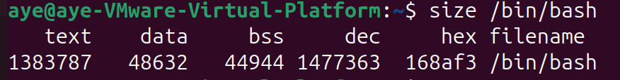
如图所示，输出bash的段大小信息。
  - 输出解释。
①text段：1383787字节。
这是bash的代码段，包含所有可执行指令。
较大的text段说明bash包含大量功能代码。
②data段：48632字节
存放已初始化的全局变量和静态变量。
相对较小，说明bash的已初始化全局数据不多。
③bss段：44944字节
存放未初始化的全局变量和静态变量。
运行时会被初始化为0。
不占用可执行文件的磁盘空间。
④dec：1477363字节
三个段的总和：980627 + 22200 + 23760 = 1026587。
这是bash运行时需要的最小内存（不包括堆和栈）。
⑤hex：168af3
dec的十六进制表示。
1477363转换为十六进制 = 0x168af3。
- 使用size命令查看第二个文件：ls
执行命令size /bin/ls。
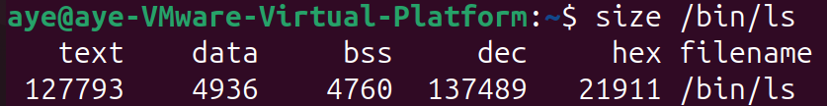
如图所示，输出ls的段大小信息。
ls的输出解释与bash文件类似，在此不再赘述。
关键观察：
各段的字节大小都比bash小得多。这反映了两个程序的复杂度差异。
- 使用size命令查看第三个文件：echo
执行命令size /bin/echo。
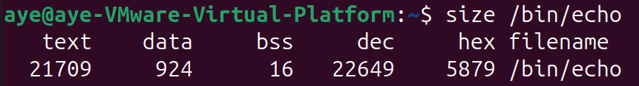
如图所示，输出echo的段大小信息。
echo的输出解释同样不再赘述。
关键观察：
各段的字节大小都是三个程序中最小的。
- 结果对比分析
  - 三者段大小信息。
执行命令size /bin/bash /bin/ls /bin/echo。
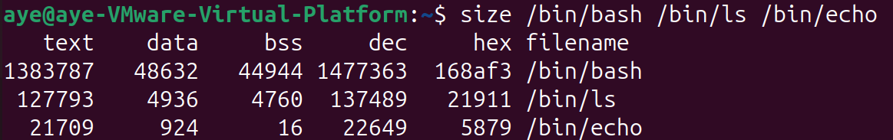
如图所示，同时显示三个文件的信息。
  - 结论。
①所有三个程序都是代码段（text）占主导地位，这是典型的系统工具特征。
②三者各字段大小不同，程序大小与功能复杂度成正比。
③data和bss段相对较小。

4.4 启动一个耗时较长的后台进程，通过/proc文件系统查看该进程所有内存使用相关信息，并列出。
- 启动测试进程
  - 创建一个内存使用明显的测试程序。
由于大多数进程结束得很快，为了更好地观察内存使用情况，创建一个会分配内存并持续运行的程序。
该程序——
①包含全局初始化变量（进入data段）;
②包含全局未初始化变量（进入bss段）;
③在堆上动态分配3MB内存;
④持续运行，方便观察。
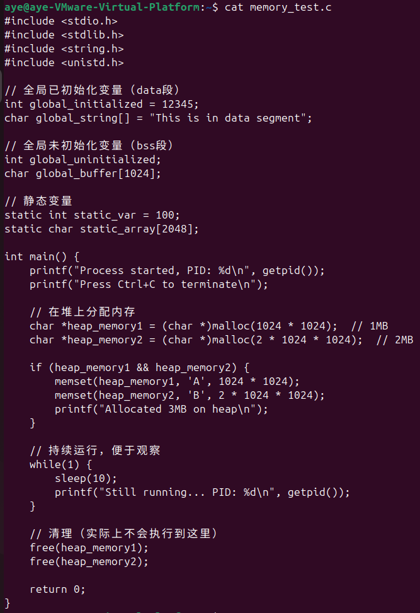
  - 编译并启动程序。
执行以下命令：
gcc memory_test.c -o memory_test
./memory_test &
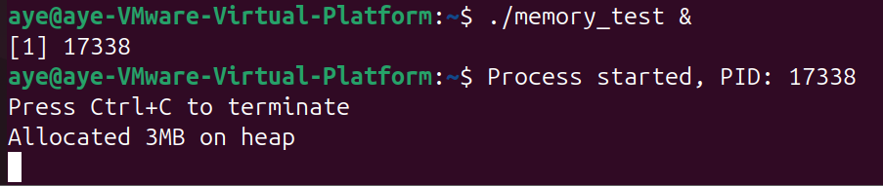
如图所示，程序启动并输出PID。
记录该PID（此处为17338），后续所有操作都使用这个PID。
- 查看/proc/17338/目录结构
  - 列出进程目录下的所有文件。
执行命令ls -la /proc/17338/。
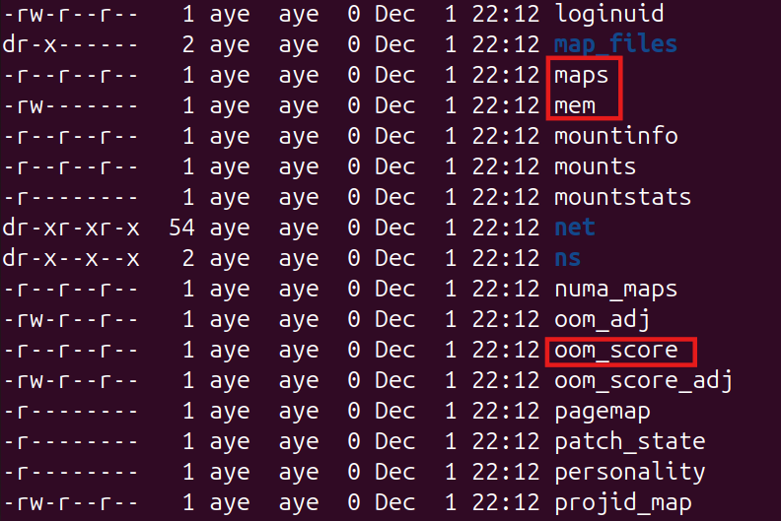
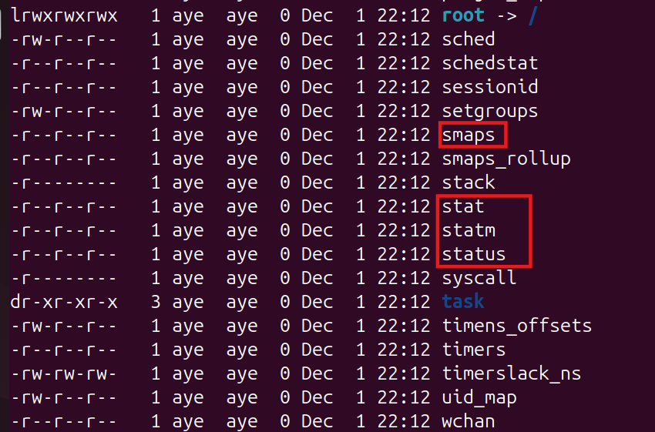
如图所示，显示该进程在/proc下的所有文件和目录。
红框中是以内存使用相关的关键文件，以下选择其中两个文件进行查看。
- 查看/proc/17338/statm文件
  - 查看statm文件内容。
执行命令cat /proc/17338/statm。
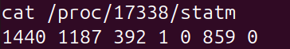
如图所示，输出一行包含7个数字。
  - 解释statm中的每个字段。
statm文件提供的是以页面为单位的内存统计（通常1页=4KB）。
①size: 1440（第1个字段）
进程虚拟内存总大小，单位为页。
②resident:1187（第2个字段）
驻留集大小，实际占用的物理内存，单位为页。
③shared: 392（第3个字段）
共享页面数，单位为页。
④text: 1（第4个字段）
代码段占用的页面数。
⑤lib: 0（第5个字段）
共享库代码占用的页面数，在现代Linux中通常为0（不再使用）。
⑥data: 859（第6个字段）
数据段+堆占用的页面数。
⑦dt: 0（第7个字段）
脏页（dirty pages）数量，在现代Linux中通常为0（不再使用）。
  - 验证与status文件的对应关系。
- 查看/proc/17338/smaps文件
  - 查看节选smaps文件。
执行命令：cat /proc/17338/smaps | head -50。
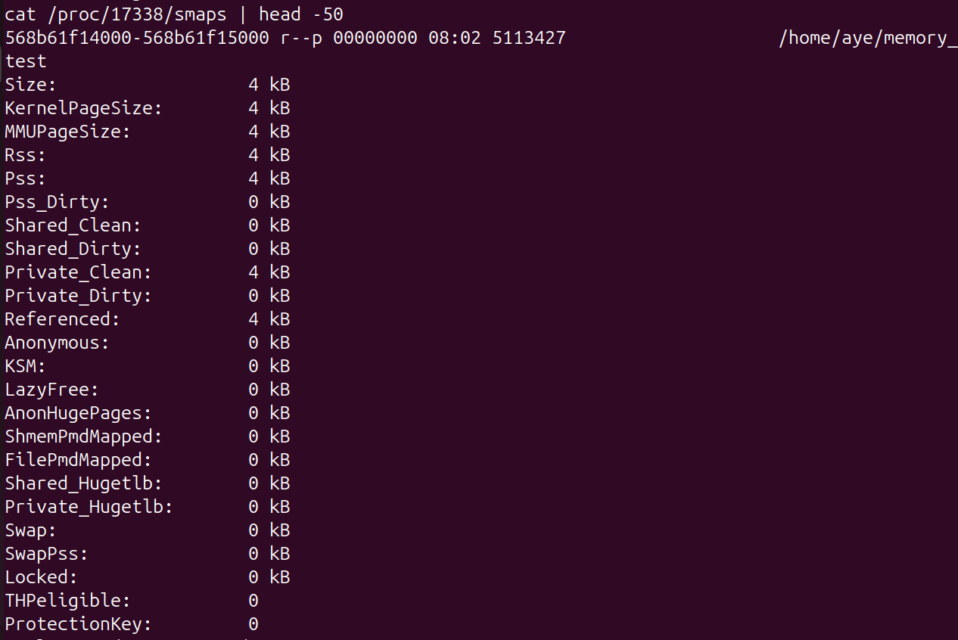
如图所示，smaps提供比maps更详细的信息。
  - smaps文件部分字段说明。
①Size：该内存区域的大小;
②Rss：该区域实际占用的物理内存;
③Pss：按比例分配的物理内存（Proportional Set Size）;
独占内存完全计入；共享内存按共享进程数平分。
④Shared_Clean：与其他进程共享的干净页面;
⑤Shared_Dirty：与其他进程共享的脏页面;
⑥Private_Clean：私有的干净页面;
⑦Private_Dirty：私有的脏页面;
⑧Referenced：最近被访问过的内存;
⑨Anonymous：匿名内存（不与文件关联）;
⑩Swap：被交换到磁盘的内存。
- 清理测试进程
  - 终止测试进程。
执行命令kill 17338。
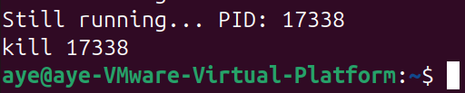
如图所示，进程被终止。
  - 验证进程已终止。
执行命令ls /proc/17338。
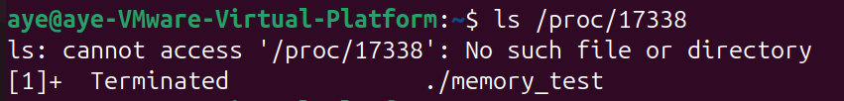
如图所示，进程目录已不存在，确认清理完成。

4.5 编写一个程序，打印系统的页面大小。
选择使用getpagesize()函数。
- 编写程序。
//使用getpagesize()函数获取并打印系统页面大小
#include <stdio.h> //提供printf函数
#include <unistd.h> //提供getpagesize函数
int main() {
//声明变量存储页面大小
int page_size;

//调用getpagesize()函数获取系统页面大小
//getpagesize()返回值为int类型，单位是字节
page_size = getpagesize();

//打印页面大小（字节）
printf("页面大小: %d 字节\n", page_size);

//将字节转换为KB显示（1KB = 1024字节）
printf("页面大小: %.2f KB\n", page_size / 1024.0);

//计算1MB内存包含多少个页面
//1MB = 1024 * 1024 = 1048576 字节
int pages_per_mb = (1024 * 1024) / page_size;
printf("1 MB 内存包含: %d 个页面\n", pages_per_mb);

//计算1GB内存包含多少个页面
//1GB = 1024 * 1024 * 1024 字节
long pages_per_gb = (1024L * 1024L * 1024L) / page_size;
printf("1 GB 内存包含: %ld 个页面\n", pages_per_gb);

return 0; //程序正常结束
}
- 编译并运行程序。
执行以下命令：
gcc pagesize.c -o pagesize
./pagesize
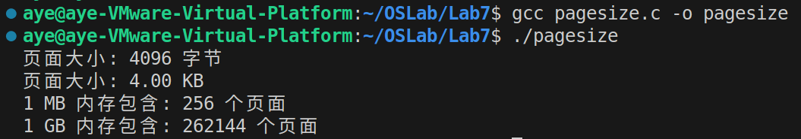
如图所示，编译成功，生成可执行文件pagesize。
运行成功，程序输出系统页面大小。
- 运行结果分析。
①系统页面大小为4096字节（4KB）。
这是x86_64架构的标准页面大小。
③1MB内存包含256个页面（1048576 ÷ 4096 = 256）。
④1GB内存包含262144个页面（1073741824 ÷ 4096 = 262144）。

4.6 阅读并编译运行以下程序，总结内存映象文件的使用方法。
范例——
/* 利用mmap()来读取/etc/passwd 文件内容*/
#include<sys/types.h>
#include<sys/stat.h>
#include<fcntl.h>
#include<unistd.h>
#include<sys/mman.h>
main()
{
int fd;
void *start;
struct stat sb;
fd=open(“/etc/passwd”,O_RDONLY); /*打开/etc/passwd*/
fstat(fd,&sb); /*取得文件大小*/
/* 利用man fstat 可以看到struct stat 的定义*/
start=mmap(NULL,sb.st_size,PROT_READ,MAP_PRIVATE,fd,0);
if(start= = MAP_FAILED) /*判断是否映射成功*/
return;
printf(“%s”,start);
munmap(start,sb.st_size); /*解除映射*/
close (fd);
}
- 理解内存映像文件的基本概念。
内存映像文件是将文件内容映射到进程的虚拟地址空间。建立文件与内存之间的对应关系，实现"字节到字节"的映射。对内存的读写操作直接对应文件的读写。
- 修改原始程序。
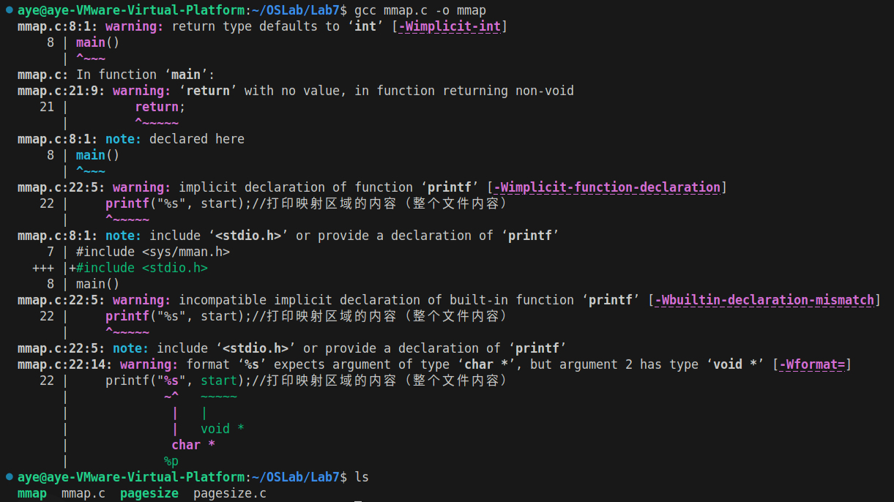
如图所示，可以成功编译，但存在许多warning。
改正原始代码存在的问题：
①缺少头文件<stdio.h>：printf函数需要。
②main函数声明不规范：应该写为 int main() 并添加return 0。
- 编译并运行程序。
执行以下命令：
gcc mmap.c -o mmap
./mmap
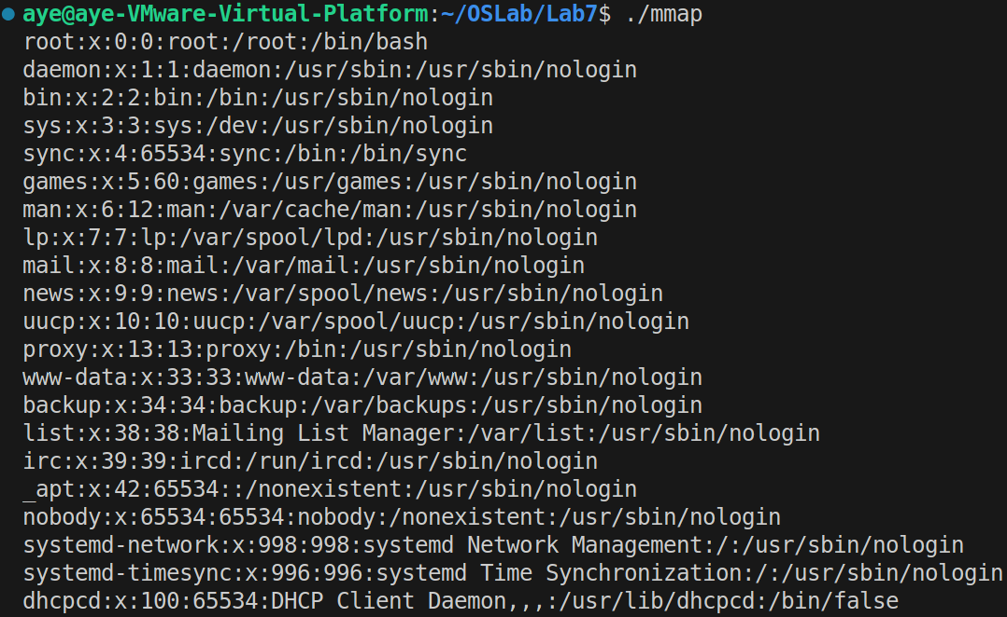
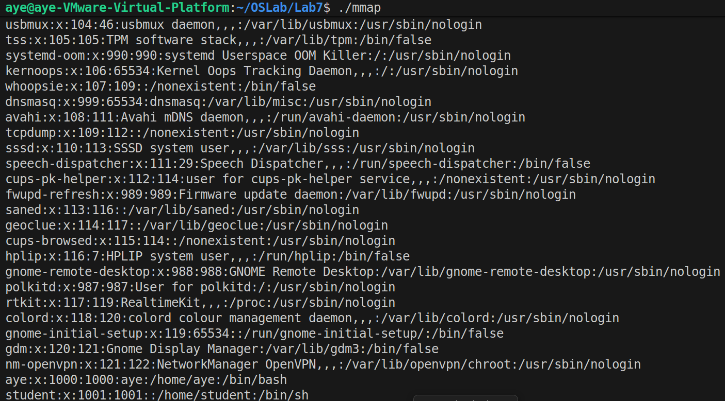
如图所示，编译并运行成功。
程序输出文件内容及执行过程。
- 内存映像文件使用方法总结。
  - 标准使用流程。
①open():打开文件，获取文件描述符;
②fstat():获取文件信息（特别是文件大小）;
③mmap():建立内存映射;
④访问数据:像访问内存一样读写文件;
⑥msync():显式同步到磁盘;
⑦munmap():解除映射;
⑧close():关闭文件。
  - 使用场景总结。
①小文件顺序读取：不适合。read/fread更简单。
②大文件随机访问：适合。mmap性能优势明显。
③需要修改文件：适合。使用MAP_SHARED。
④多进程共享数据：适合。使用MAP_SHARED。
⑤只读取一次：不适合。read更直接。
⑥频繁访问同一数据：适合。利用页面缓存。
  - 注意事项。
①映射大小必须是页面大小的整数倍；
②不适合非常小的文件；
③需要考虑地址空间限制（32位系统）；
④错误处理比read/write复杂。

4.7 编写一个程序，利用内存映象文件，实现less工具的功能。
- 理解less工具的基本功能。
  - less工具的主要特点。
less是一个文本文件查看器，主要功能包括：
①分页显示文件内容。
②支持向前/向后翻页。
③支持搜索功能。
④显示行号。
⑤跳转到指定行。
⑥不会一次性加载整个文件到内存。
  - 使用mmap实现less的优势。
①不需要将整个文件读入内存，内存效率高。
②利用操作系统的页面缓存，访问速度快。
③可以像数组一样访问文件内容，实现简单。
④可以轻松处理GB级别的文件，支持大文件。
- 编写less程序。
/*使用mmap实现功能完整的less工具（增强版）
* 支持：分页、翻页、搜索、跳转、行号显示
*/

#include <stdio.h>
#include <stdlib.h>
#include <string.h>
#include <sys/mman.h>
#include <sys/stat.h>
#include <fcntl.h>
#include <unistd.h>
#include <termios.h>
#include <sys/ioctl.h>
#include <ctype.h>

//全局变量
char *file_content; //映射的文件内容
off_t file_size; //文件大小
int term_rows; //终端行数
int term_cols; //终端列数
int show_line_numbers = 0; //是否显示行号
off_t *line_offsets; //每行的起始偏移量数组
int total_lines; //总行数

//函数声明
void get_terminal_size(void);
void build_line_index(void);
void display_page(int start_line);
void display_status(int current_line, const char *message);
char get_key(void);
void set_terminal_mode(int enable);
off_t search_forward(off_t start, const char *pattern);
off_t search_backward(off_t start, const char *pattern);
char* get_input_line(const char *prompt);
void show_help(void);

//主函数
int main(int argc, char *argv[]) {
int fd;
struct stat sb;
char *filename = NULL;
int current_line = 0; //当前显示的起始行
char key;
char status_msg[256] = "";

//解析命令行参数
for (int i = 1; i < argc; i++) {
if (strcmp(argv[i], "-n") == 0) {
show_line_numbers = 1;
} else if (strcmp(argv[i], "-h") == 0 || strcmp(argv[i], "--help") == 0) {
printf("用法: %s [-n] <文件名>\n", argv[0]);
printf("选项:\n");
printf(" -n 显示行号\n");
printf(" -h, --help 显示帮助信息\n");
return 0;
} else {
filename = argv[i];
}
}

//检查是否指定了文件名
if (filename == NULL) {
fprintf(stderr, "错误: 未指定文件名\n");
fprintf(stderr, "用法: %s [-n] <文件名>\n", argv[0]);
return 1;
}

//打开文件
fd = open(filename, O_RDONLY);
if (fd == -1) {
perror("无法打开文件");
return 1;
}

//获取文件信息
if (fstat(fd, &sb) == -1) {
perror("无法获取文件信息");
close(fd);
return 1;
}

file_size = sb.st_size;

//检查文件是否为空
if (file_size == 0) {
printf("文件为空\n");
close(fd);
return 0;
}

//建立内存映射
file_content = mmap(NULL, file_size, PROT_READ, MAP_PRIVATE, fd, 0);
if (file_content == MAP_FAILED) {
perror("内存映射失败");
close(fd);
return 1;
}

//关闭文件描述符
close(fd);
//获取终端大小
get_terminal_size();
//建立行索引
printf("正在索引文件...\n");
build_line_index();
//设置终端为原始模式
set_terminal_mode(1);
//主循环
while (1) {
//清屏
printf("\033[2J\033[H");
//显示当前页
display_page(current_line);
//显示状态栏
display_status(current_line, status_msg);
//清空状态消息
status_msg[0] = '\0';
//获取用户输入
key = get_key();
//处理按键
switch (key) {
case 'q':
case 'Q':
//退出
goto cleanup;

case ' ': //空格键：向下翻页
case 'f': //f键：向下翻页
current_line += (term_rows - 1);
if (current_line >= total_lines) {
current_line = total_lines - 1;
if (current_line < 0) current_line = 0;
strcpy(status_msg, "(END)");
}
break;

case 'b': //b键：向上翻页
case 'B':
current_line -= (term_rows - 1);
if (current_line < 0) {
current_line = 0;
strcpy(status_msg, "(TOP)");
}
break;

case 'j': //j键：向下一行
case '\n': //回车键：向下一行
if (current_line < total_lines - 1) {
current_line++;
} else {
strcpy(status_msg, "(END)");
}
break;

case 'k': //k键：向上一行
if (current_line > 0) {
current_line--;
} else {
strcpy(status_msg, "(TOP)");
}
break;

case 'g': //g键：跳转到文件开头
current_line = 0;
strcpy(status_msg, "跳转到开头");
break;

case 'G': //G键：跳转到文件末尾
current_line = total_lines - (term_rows - 1);
if (current_line < 0) current_line = 0;
strcpy(status_msg, "跳转到末尾");
break;

case ':': { //:键：跳转到指定行
//恢复终端模式以获取输入
set_terminal_mode(0);
char *input = get_input_line("跳转到行: ");
set_terminal_mode(1);

if (input && strlen(input) > 0) {
int target_line = atoi(input) - 1; //转换为0基索引
if (target_line >= 0 && target_line < total_lines) {
current_line = target_line;
snprintf(status_msg, sizeof(status_msg),
"跳转到第 %d 行", target_line + 1);
} else {
strcpy(status_msg, "行号超出范围");
}
}
free(input);
break;
}

case '/': { // /键：向前搜索
//恢复终端模式以获取输入
set_terminal_mode(0);
char *pattern = get_input_line("搜索: ");
set_terminal_mode(1);

if (pattern && strlen(pattern) > 0) {
//从当前页的起始位置开始搜索
off_t found = search_forward(line_offsets[current_line], pattern);
if (found != -1) {
//找到匹配，跳转到该行
for (int i = 0; i < total_lines; i++) {
//找到包含该偏移量的行
if (line_offsets[i] > found) {
current_line = i - 1; //应该跳转到匹配发生的那一行
snprintf(status_msg, sizeof(status_msg),
"找到: %s", pattern);
break;
} else if (i == total_lines - 1) {
//处理最后一个匹配可能在最后一行的特殊情况
current_line = i;
snprintf(status_msg, sizeof(status_msg),
"找到: %s", pattern);
}
}
} else {
strcpy(status_msg, "未找到");
}
}
free(pattern);
break;
}

case '?': { //?键：向后搜索
set_terminal_mode(0);
char *pattern = get_input_line("反向搜索: ");
set_terminal_mode(1);

if (pattern && strlen(pattern) > 0) {
//从当前页的起始位置开始反向搜索
off_t found = search_backward(line_offsets[current_line], pattern);
if (found != -1) {
for (int i = total_lines - 1; i >= 0; i--) {
//找到包含该偏移量的行
if (line_offsets[i] <= found) {
current_line = i;
snprintf(status_msg, sizeof(status_msg),
"找到: %s", pattern);
break;
}
}
} else {
strcpy(status_msg, "未找到");
}
}
free(pattern);
break;
}

case 'h': //h键：显示帮助
case 'H':
set_terminal_mode(0);
show_help();
printf("\n按回车键继续...");
//使用getchar()或read()等待回车
//由于终端模式已恢复，可以直接使用getchar()
getchar();
set_terminal_mode(1);
break;

default:
//未知按键
snprintf(status_msg, sizeof(status_msg),
"未知命令 '%c'，按 h 查看帮助", isprint(key) ? key : '?');
break;
}
}

cleanup:
//恢复终端设置
set_terminal_mode(0);

//清屏
printf("\033[2J\033[H");

//释放资源
if (line_offsets != NULL) {
free(line_offsets);
}
if (file_content != MAP_FAILED) {
munmap(file_content, file_size);
}

return 0;
}

//获取终端窗口大小
void get_terminal_size(void) {
struct winsize ws;

if (ioctl(STDOUT_FILENO, TIOCGWINSZ, &ws) == -1) {
//默认值
term_rows = 24;
term_cols = 80;
} else {
term_rows = ws.ws_row;
term_cols = ws.ws_col;
}
}

//建立行索引，记录每行的起始位置
void build_line_index(void) {
//1.统计总行数 (包括文件末尾没有换行符的最后一行)
total_lines = 0;
if (file_size > 0) {
total_lines = 1; // 至少有一行
for (off_t i = 0; i < file_size; i++) {
if (file_content[i] == '\n') {
total_lines++;
}
}
if (file_size > 0 && file_content[file_size - 1] == '\n') {
total_lines--;
}
//保证非空文件至少一行
if (total_lines == 0 && file_size > 0) {
total_lines = 1;
}
}

//分配行偏移量数组
line_offsets = malloc(sizeof(off_t) * total_lines);
if (line_offsets == NULL) {
fprintf(stderr, "内存分配失败\n");
munmap(file_content, file_size);
exit(1);
}

//记录每行的起始偏移量
int line_idx = 0;
if (total_lines > 0) {
line_offsets[line_idx++] = 0; //第一行从偏移0开始
}

for (off_t i = 0; i < file_size; i++) {
if (file_content[i] == '\n' && line_idx < total_lines) {
//下一行的起始偏移量是当前换行符 i 的下一个位置 i + 1
line_offsets[line_idx++] = i + 1;
}
}
//最终的 total_lines 应该和 line_idx 相等
}

//显示一页内容
void display_page(int start_line) {
int lines_displayed = 0;
int max_lines = term_rows - 1; // 保留一行显示状态

for (int line = start_line; line < total_lines && lines_displayed < max_lines; line++) {
// 显示行号（如果启用）
if (show_line_numbers) {
// 计算行号所需的宽度
int line_num_width = 0;
if (total_lines > 0) {
line_num_width = snprintf(NULL, 0, "%d", total_lines);
}
// 确保至少有6个宽度以保持美观
if (line_num_width < 6) line_num_width = 6;

printf("\033[33m%*d\033[0m ", line_num_width, line + 1); // 黄色行号
}

// 获取当前行的起始和结束位置
off_t line_start = line_offsets[line];
off_t line_end;

if (line + 1 < total_lines) {
// 下一行的起始偏移量就是当前行的结束（换行符之前）
line_end = line_offsets[line + 1] - 1;
} else {
// 最后一行的结束位置是文件末尾
line_end = file_size;
}

// 显示行内容
for (off_t i = line_start; i < line_end; i++) {
putchar(file_content[i]);
}

// 换行
putchar('\n');

lines_displayed++;
}

// 如果已到文件末尾且仍有空间
if (start_line + lines_displayed >= total_lines) {
// 如果文件非空，且当前页到达文件末尾
if (total_lines > 0) {
printf("\033[7m(END)\033[0m\n");
}
}
}

//显示状态栏
void display_status(int current_line, const char *message) {
char status_info[256];
int percent = (total_lines > 0) ? (current_line * 100 / total_lines) : 0;

// 反色显示状态栏
printf("\033[7m");

if (message && strlen(message) > 0) {
snprintf(status_info, sizeof(status_info), "%s", message);
} else {
snprintf(status_info, sizeof(status_info),
"行 %d-%d/%d (%d%%) [h:帮助 q:退出]",
current_line + 1,
(current_line + term_rows - 1 < total_lines) ?
current_line + term_rows - 1 : total_lines,
total_lines,
percent);
}

// 打印状态信息
printf("%s", status_info);

// 计算需要填充的空格数
int info_len = (int)strlen(status_info);
int fill_width = term_cols - info_len;

if (fill_width > 0) {
// 填充剩余空间
for (int i = 0; i < fill_width; i++) {
putchar(' ');
}
}

// 恢复正常显示
printf("\033[0m");
fflush(stdout);
}

//获取单个按键
char get_key(void) {
char c;
// 使用 read 确保只读取一个字符
ssize_t bytes_read = read(STDIN_FILENO, &c, 1);
if (bytes_read <= 0) {
return '\0'; // 读取失败或EOF
}
return c;
}

//设置或恢复终端模式
void set_terminal_mode(int enable) {
static struct termios old_termios;
static int initialized = 0;

if (enable) {
struct termios new_termios;
if (tcgetattr(STDIN_FILENO, &old_termios) == -1) {
perror("tcgetattr");
return;
}
initialized = 1;
new_termios = old_termios;
// 关闭规范模式 (ICANON) 和回显 (ECHO)
new_termios.c_lflag &= ~(ICANON | ECHO);
// 设置最小读取字符数和超时时间
new_termios.c_cc[VMIN] = 1;
new_termios.c_cc[VTIME] = 0;
if (tcsetattr(STDIN_FILENO, TCSANOW, &new_termios) == -1) {
perror("tcsetattr");
}
} else if (initialized) {
// 恢复终端设置
if (tcsetattr(STDIN_FILENO, TCSANOW, &old_termios) == -1) {
perror("tcsetattr");
}
}
}

//向前搜索字符串
off_t search_forward(off_t start, const char *pattern) {
size_t pattern_len = strlen(pattern);

// 从起始位置开始搜索，直到文件末尾减去模式长度
for (off_t i = start; i <= file_size - pattern_len; i++) {
if (strncmp(&file_content[i], pattern, pattern_len) == 0) {
return i;
}
}

return -1; // 未找到
}

//向后搜索字符串
off_t search_backward(off_t start, const char *pattern) {
size_t pattern_len = strlen(pattern);

// 从起始位置向前搜索
for (off_t i = start; i >= 0; i--) {
// 确保 i + pattern_len 不超过文件大小
if (i + pattern_len <= file_size &&
strncmp(&file_content[i], pattern, pattern_len) == 0) {
return i;
}
}

return -1; // 未找到
}

//获取用户输入的一行文本
char* get_input_line(const char *prompt) {
char *buffer = malloc(256);
if (buffer == NULL) return NULL;

// 移动到最后一行并清空该行
printf("\033[%d;1H\033[K", term_rows);
printf("%s", prompt);
fflush(stdout);

// 使用 fgets 在恢复的规范模式下获取输入
if (fgets(buffer, 256, stdin) == NULL) {
free(buffer);
return NULL;
}

// 去掉换行符
size_t len = strlen(buffer);
if (len > 0 && buffer[len - 1] == '\n') {
buffer[len - 1] = '\0';
}

return buffer;
}

//显示帮助信息
void show_help(void) {
printf("\033[2J\033[H"); // 清屏
printf("╔══════════════════════════════════════════════════════════╗\n");
printf("║ My Less - 帮助信息 ║\n");
printf("╚══════════════════════════════════════════════════════════╝\n\n");
printf("【移动命令】\n");
printf(" 空格, f 向下翻页\n");
printf(" b 向上翻页\n");
printf(" j, 回车 向下移动一行\n");
printf(" k 向上移动一行\n");
printf(" g 跳转到文件开头\n");
printf(" G 跳转到文件末尾\n");
printf(" : 跳转到指定行（输入行号）\n\n");

printf("【搜索命令】\n");
printf(" /pattern 向前搜索pattern\n");
printf(" ?pattern 向后搜索pattern\n");
printf(" n 重复上次搜索 (未实现)\n\n");

printf("【其他命令】\n");
printf(" h, H 显示此帮助信息\n");
printf(" q, Q 退出程序\n\n");

printf("【程序信息】\n");
printf(" 当前文件: %d 行\n", total_lines);
printf(" 文件大小: %ld 字节\n", (long)file_size);
printf(" 终端大小: %d 行 × %d 列\n", term_rows, term_cols);
}
- 编译程序。
执行命令gcc less.c -o less。
如图所示，编译成功。
- 创建测试程序。
新建文件test_file.txt,并输入一些内容。
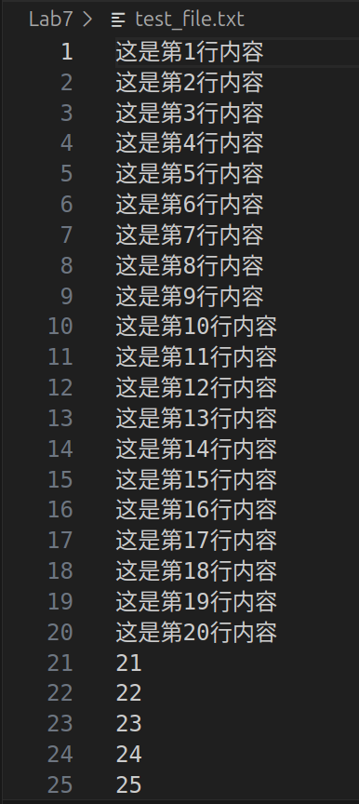
- 测试运行程序。
执行命令./less test_file.txt。
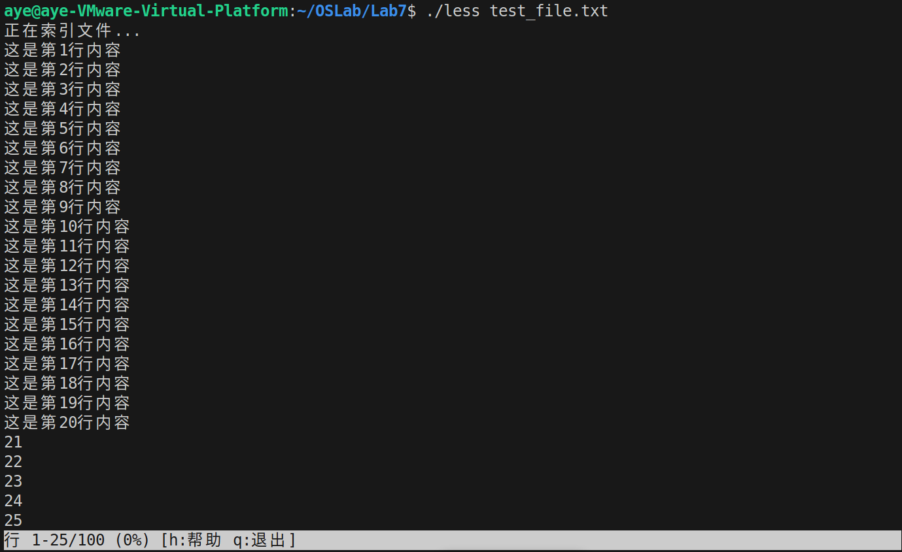
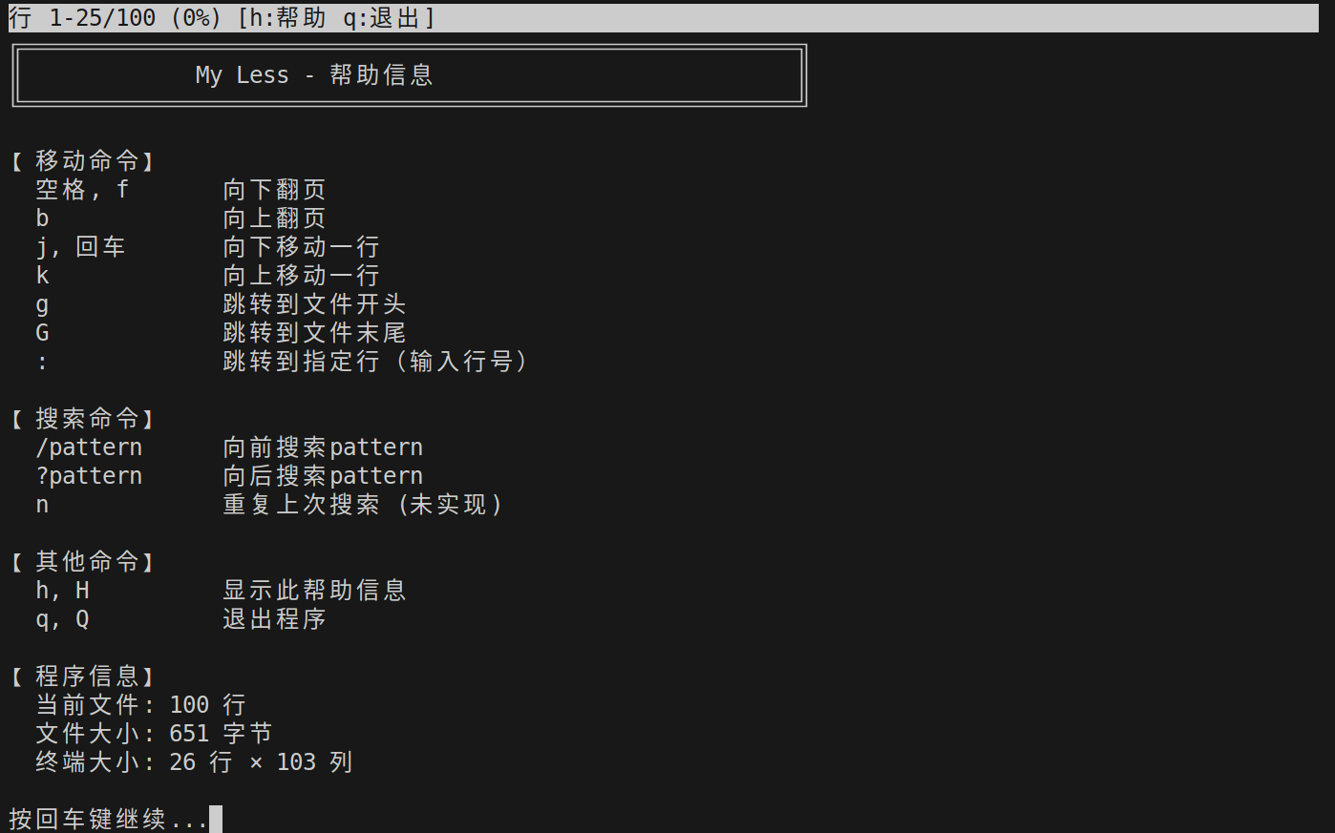
如图所示，输入h进入帮助页面。

5认识和体会
本实验涵盖了内存监控、进程内存分析、内存映射等多个方面。通过完成本次存储管理实验，我对Linux系统的内存管理机制有了更加深入和全面的理解。以下是我对本实验的认识和体会。
- 掌握了多种内存监控方法。通过free、vmstat、top等命令以及/proc文件系统，我学会了从不同角度观察和分析系统内存使用情况。每种工具都有其特定用途，free适合快速查看概况，vmstat适合持续监控，/proc文件系统提供最详细的原始数据。
- 深入理解了虚拟内存与物理内存的关系。实验让我认识到VmSize（虚拟内存）可能远大于VmRSS（物理内存），这体现了Linux的"按需分配"机制。同时理解了为什么系统的free内存很少但available内存充足——因为Linux会将空闲内存用作缓存，需要时可以立即回收。
- 认识了进程的内存结构。通过size工具和/proc文件系统清楚地看到了程序的text段、data段、bss段、堆、栈等不同区域，理解了全局变量、局部变量、动态分配内存分别存储在哪里，以及它们各自的特点。
- 体会到动手实践的重要性。仅仅阅读理论知识是不够的，只有亲手运行命令、编写程序、观察结果，才能真正理解内存管理的机制。
- 掌握了内存映射文件的使用方法。通过学习和应用mmap认识到它相比传统read/write的优势：减少系统调用、提高访问效率、简化编程。特别是实现less工具的过程，让我体会到mmap在处理大文件时的强大功能。
- 认识到工具选择的重要性。不同的场景需要使用不同的工具，没有一个工具能解决所有问题。学会选择合适的工具，往往能事半功倍。同时，理解工具背后的原理比单纯使用工具更重要。

